未来科学仪器发展应用拥有巨大前景潜力
来源： 科技日报
据国家统计局数据披露，2012-2020年，我国仪器仪表制造行业工业增加值呈现逐年增长的态势，2019年，其工业增加值增速达到10.5%。但是，在2020年初，一场突如其来的疫情，给整个社会造成了巨大的影响，也给仪器仪表制造行业造成了巨大伤害。截止至2020年1-8月，在疫情得到有效控制后行业也逐渐复苏，其工业增加值增速已恢复到1.5%的水平。

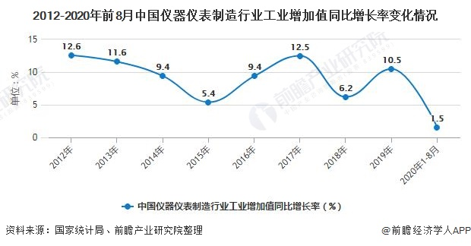

在杭州市青山湖科技城举行的第二届中国科学仪器设备自主创新峰会上，多位科研院所专家、仪器行业领军企业高管以“中国科学仪器设备自主创新研发痛点分析和市场化销售机制新突破”为主题，就如何进一步提升中国科研仪器设备自主创新能力、搭建“研发企业—重点用户—管理专家”协作机制新模式进行了研讨。
“科学仪器企业市场竞争能力弱，品牌效应低，世界前50强暂无国内企业的席位;科学仪器产品，门类、品种和型号规格覆盖范围有限，实验室和生产制造所需的不少高端科学仪器仍依赖进口。”
谈及我国科学仪器发展现状，中国电子科技集团第41研究所首席专家年夫顺表示，近年来，为推进科研仪器自主创新，我国开展了系列举措并获得了一定的成效，但与国外高端技术水平相比仍有差距。
根据2018年统计数据，在电子测量仪器行业，美国是德科技公司共有851个型号产品，规模和市场占有率全球第一。我国最大的电子测量仪器供应商中电科仪器仪表公司共有275个型号产品，产品数量仅次于前者，但是高端仪器市场占有率很低。
“国外不少知名仪器公司都是百年老店，专业性强、品牌响、信誉度高。国内相关企业多是近20年成立的，规模小、品牌效应低。诸多历史悠久的国营仪器企业又在市场竞争中被淘汰。”
从仪器仪表规模以上企业营业收入变化情况来看，2016-2018年，行业营业收入逐年下降，2019年有所回升，实现7243亿元，较2018年增长5.5%。2020年1-8月，行业营业收入实现4354亿元，较2019年同期增长0.4%。

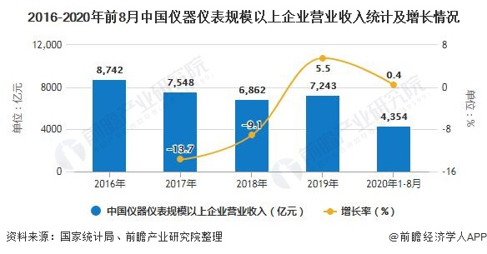

年夫顺建议道，未来科学仪器发展应用拥有巨大前景潜力，应通过培养大型仪器企业和隐形冠军企业等举措，实现高端科学仪器自主可控。
不难理解，科学仪器是一项多学科融合的系统工程，不仅需要基础理论和关键技术突破，同时还需要材料、器材、部件、制造工艺、设计仿真软件等工业基础的支撑。
“没有强大的工业基础就像沙滩上建高楼。”与会专家强调，我国科学仪器工业基础薄弱，产业链尚未成型，需要更多投入和长期培养。
此外，科学仪器的创新发展也能对提高制造业装备水平和生产效率起到“四两拨千斤”的作用。科技部基础研究司科技平台处处长李华对此表示，科技部基础司目前正在规划制定“十四五”重大仪器研发计划，将通过加强科学仪器前瞻性创新研究等，推动中国科学仪器自主创新发展。

